全國律師聯合會 函
地址：台北市中正區忠孝西路一段4號7樓C室
聯絡方式-電 話：02-23881707分機68
傳 真：02-23881708
聯絡人：羅慧萍

受文者：各地方律師公會

發文日期：中華民國111年6月15日
發文字號：（111）律聯字第111211號
速別：
密等及解密條件或保密期限：普通
附件：如 文

主旨：檢送法務部就律師法第28條適用疑義之函釋，敬請轉知會
員，請查照。

說明：依法務部111年6月1日法檢字第11104519740號函辦理。

正本：各地方律師公會
副本：律師倫理規範解釋委員會 王主任委員惠光
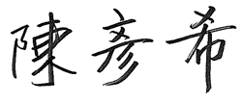

理事長

